LINITHERM® Innenraum-Dämmplatte PAL UK
Linzmeier Bauelemente

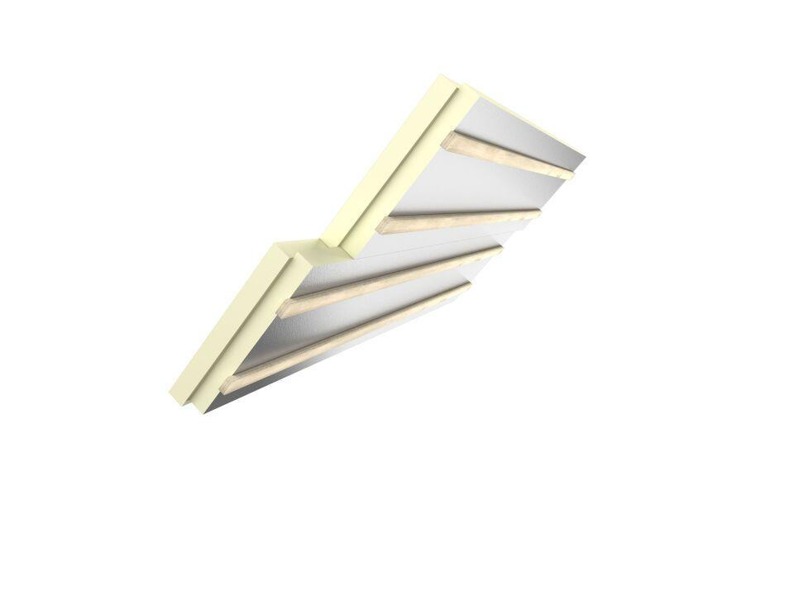Eigenschaften
Anwendungsgebiet Wärmedämmstoff
DI, WI
Ausführung
Platte
Werkstoff
Polyurethan-Hartschaum
Breite (mm)
600,00
Länge (mm)
2.500,00
Stärke (mm)
84,00 - 124,00
Brandverhalten
E
Chemische Beständigkeit
benzinbeständig, chemikalienbeständig gem. Herstellerangabe, ölbeständig
Kantenausführung
Stufenfalz
Kaschierung
beidseitig
Werkstoff Deckschicht
Holzwerkstoff
Werkstoff Kaschierung, Beschichtung
Aluminiumfolie
Bemessungswert Wärmeleitfähigkeit (W/(m*K))
0,02
Dicke Deckschicht (mm)
24,00
Druckfestigkeit (N/mm²)
0,12
Nennwert der Wärmeleitfähigkeit (W/(m*K))
0,02
Rohdichte (kg/m³)
33,00
sd-Wert (m)
1.500,00
Spezifische Wärmekapazität c (J/(kg*K))
1.400,00
U-Wert (W/(m²K))
0,22 - 0,36

